**Tugas Praktikum**

**Desain Web**

**Kelas A**



Oleh :

Muhamad Ihsan Setiawan

4523210069

Dosen :

**Adi Wahyu Pribadi**

**S1 Teknik Informatika**

**Universitas Pancasila**

**2024/2025**

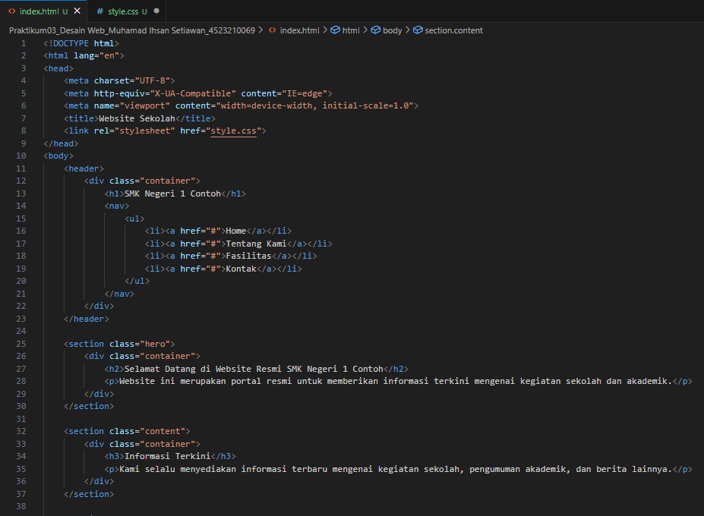 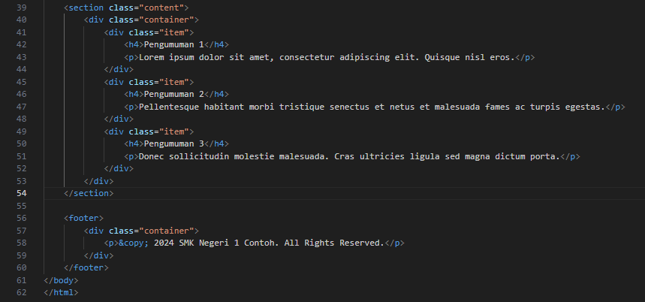

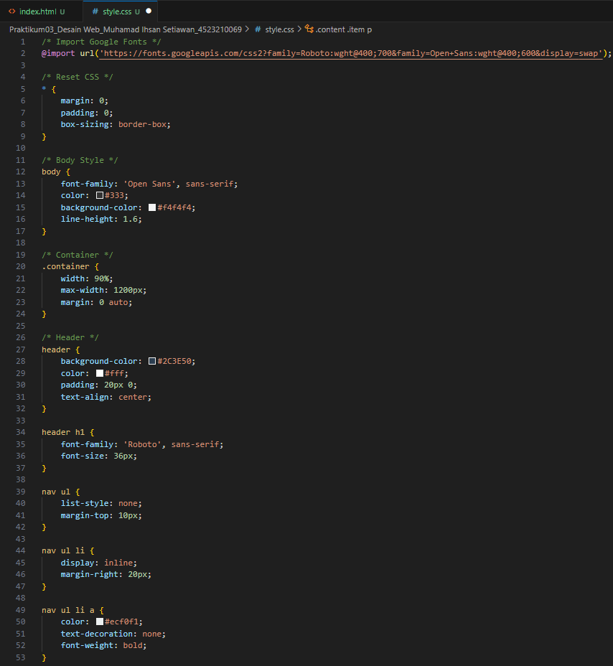 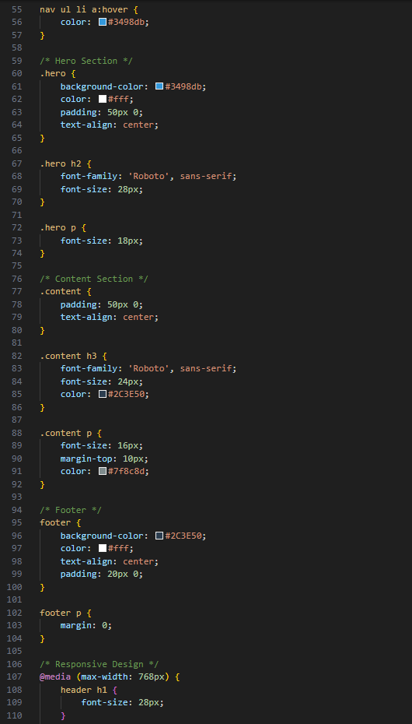

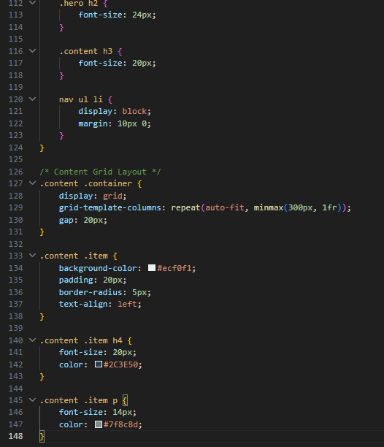

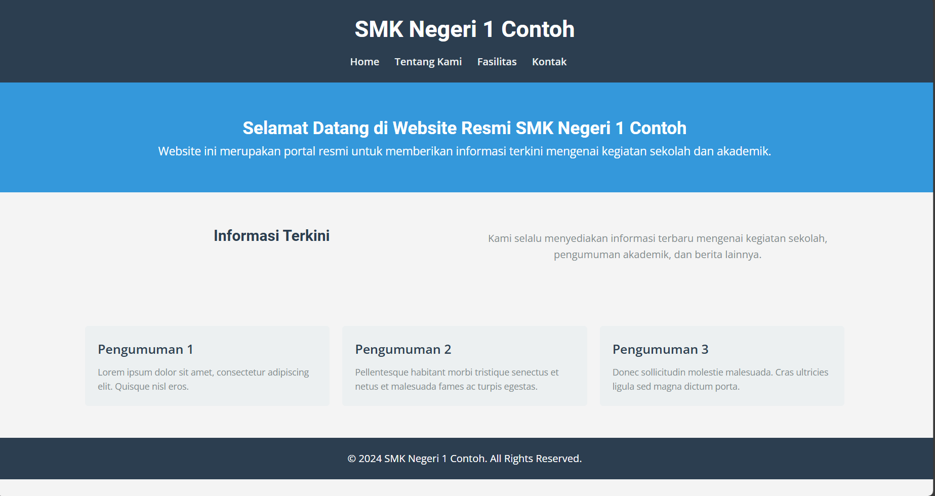

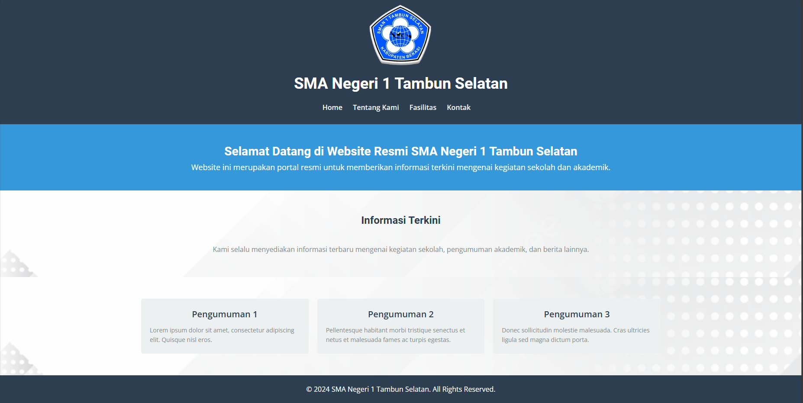

**Koding HTML dan CSS**

**Program Code**

**HTML**

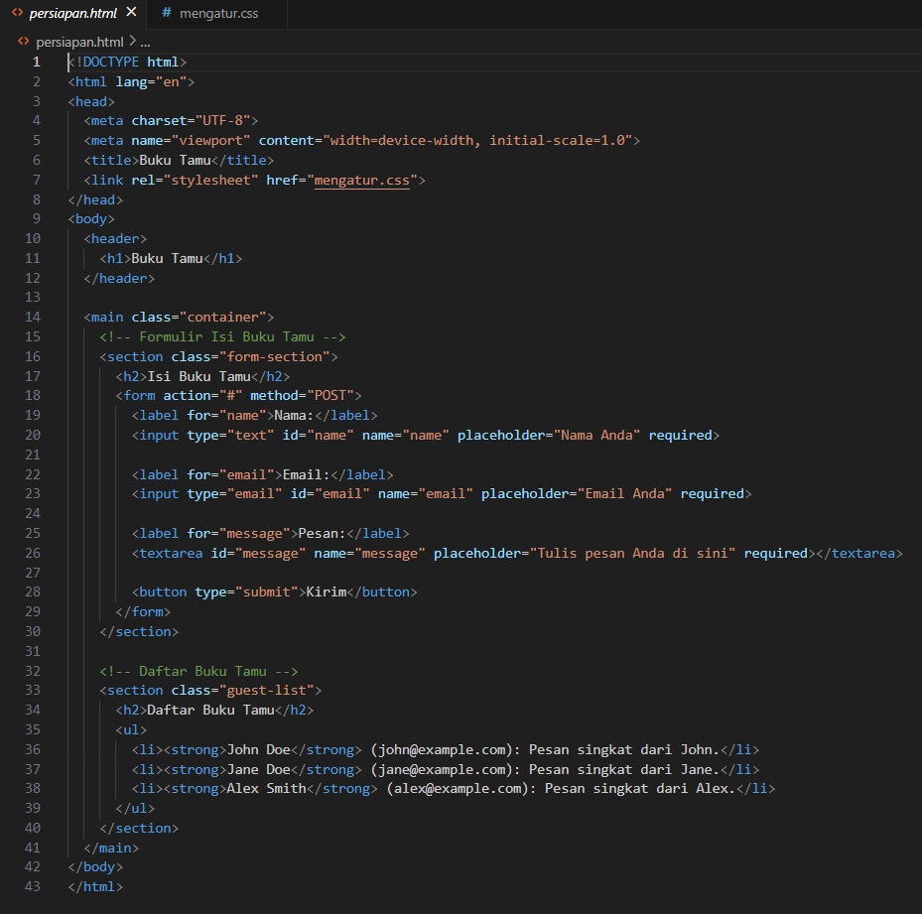

**CSS**

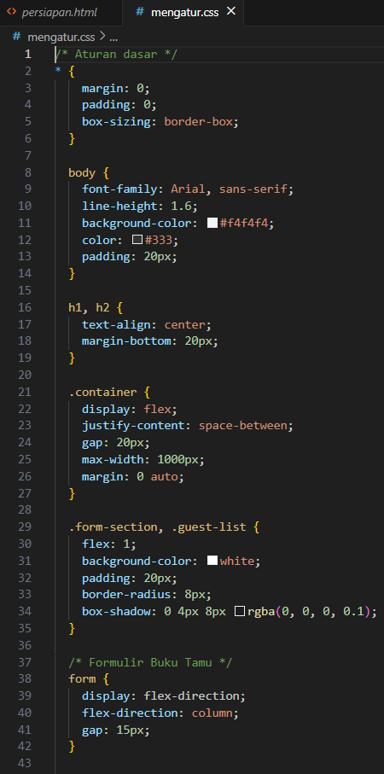 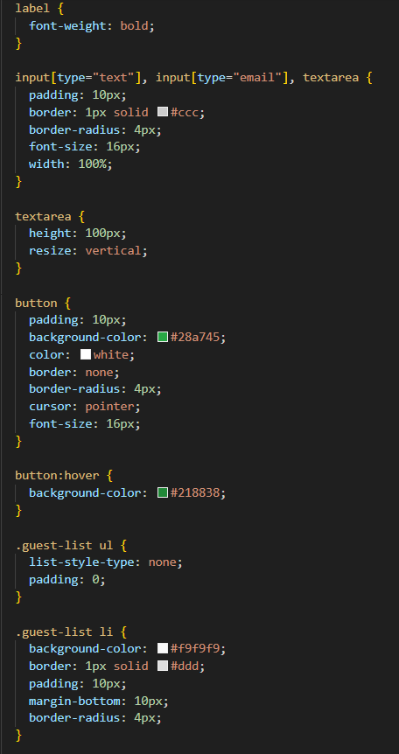

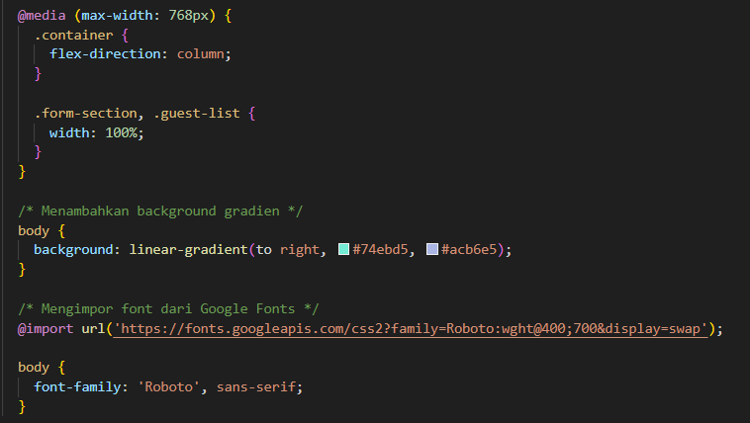

**Hasil Running Program**

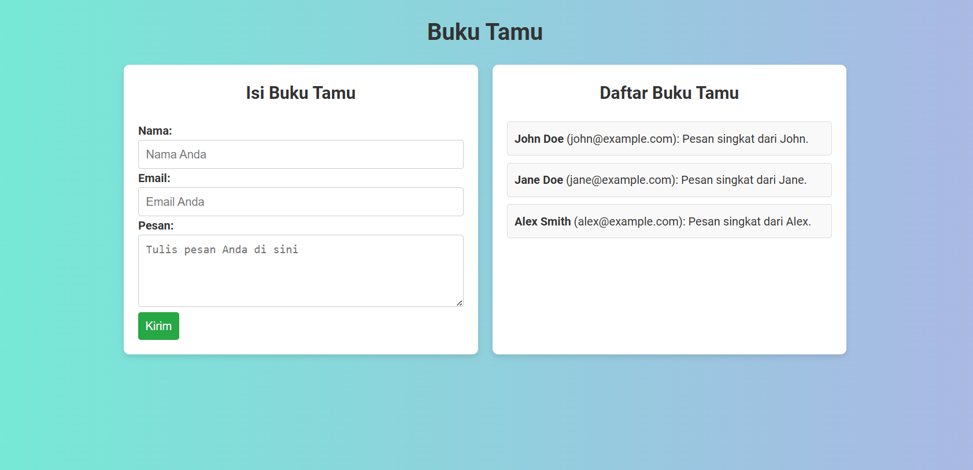

**Link GitHub:** https://github.com/icen6/Tugas-Praktikum.git